L’Anno senza estate
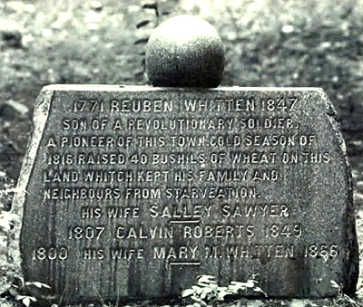
Nella foto (tratta da Le Scienze n° 132 del 1979): Il ricordo della fredda estate del 1816 è scolpito su questa pietra tombale, ancora in piedi in quella che era la fattoria di Reuben Whitten ad Ashland (New Hampshire). Il riferimento alla quantità di frumento da lui coltivato sembra rispecchiare il fatto che nel 1816 il raccolto del frumento, e in particolare di quello invernale, fu relativamente buono, mentre quello del mais venne duramente decurtato.

Nel 1978 la rivista Le Scienze pubblicò un articolo di Henry Stommel ed Elizabeth Stommel, L’anno senza estate. Eccone alcuni estratti:

Nell’Europa occidentale, nel New England e nel Canada l’estate del 1816 fu estremamente fredda. In un diario su cui dal 1779 i rettori dello Yale College registravano i dati relativi a New Haven, il giugno del 1816 appare come il giugno più freddo che si fosse mai avuto, con una temperatura media che normalmente sarebbe stato lecito attendersi in una località situata ad almeno 350 chilometri a nord della città di Quebec. Nello stesso anno la piana del Lancashire in Inghilterra conobbe il luglio più freddo della sua storia e tutta l’estate viene ricordata come la più fredda che sia stata registrata nella città di Ginevra nel periodo compreso fra il 1753 e il 1960. Nel New England la perdita di quasi tutto il raccolto di mais, che era la coltura principale della zona, e il notevole calo del raccolto del fieno furono causa di tali sofferenze nelle fattorie isolate, nelle quali si praticava un’agricoltura di sussistenza, che quell’anno entrò nel folclore come il Milleottocento morto di freddo. La calamità del 1816 è un interessante esempio dei gravi ed estesi effetti che una catastrofe naturale può avere sulle vicende umane.

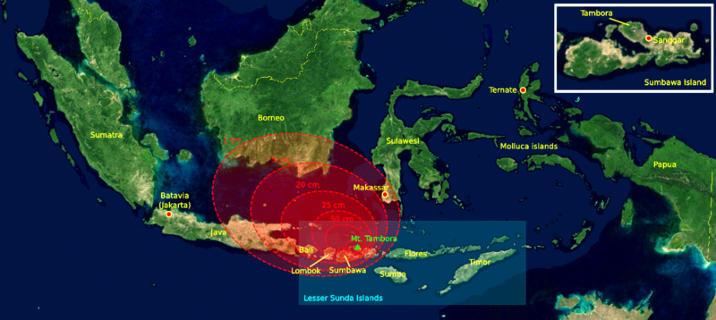
La catena degli eventi ebbe inizio nel 1815 nelle Indie orientali olandesi (l’odierna Indonesia) con una spaventosa eruzione del Tambora, un vulcano dell’isola di Sumbawa, che scaricò nell’atmosfera un’immensa quantità di polvere finissima.

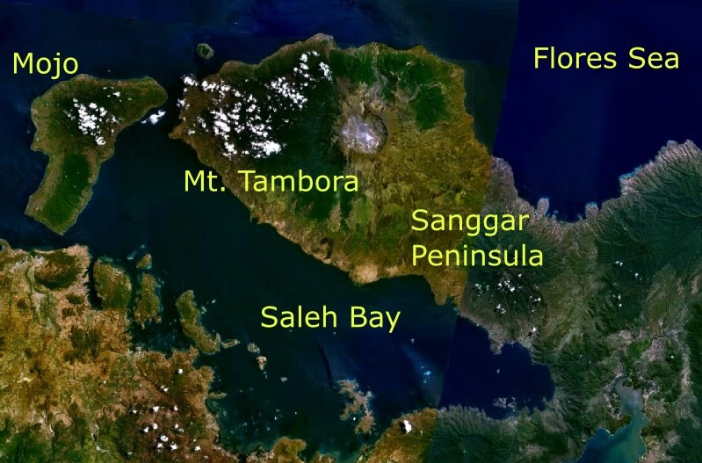

[...] Questa eruzione, considerata superiore a quella più nota di Krakatoa del 1883, ridusse l’altezza del Tambora di circa 1300 metri ed espulse oltre 100 miliardi di metri cubi di detriti. Le navi continuarono a trovare in mare la cenere, sotto forma di isole galleggianti di pomice, fino a quattro anni dopo l’eruzione. I climatologi classificano quell’eruzione come la più grande produttrice di polvere atmosferica fra il 1600 e i nostri giorni. La polvere rimase intorno alla Terra nell’alta atmosfera per parecchi anni, riflettendo nello spazio la luce solare e riducendone in tal modo la quantità che di solito arriva al suolo.

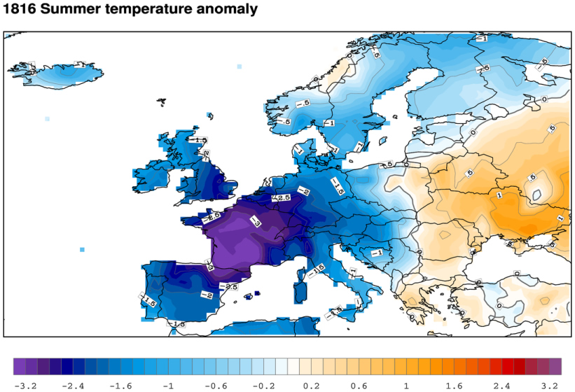

[...] Per alcune parti dell’Europa, la rigida estate del 1816 ebbe conseguenze ancora più gravi di quelle che aveva avuto per gli Stati Uniti. Il cattivo tempo seguì da vicino gli sconvolgimenti causati dalle guerre napoleoniche, che si erano concluse nel 1815 con l’esilio di Napoleone a Sant’Elena. In molti luoghi la scarsità dei raccolti del 1816 provocò gravi insufficienze di cibo e condizioni molto prossime a una drammatica carestia.
[...] Si dovettero macellare i maiali per insufficienza di foraggio. Alla fine dell’anno la carenza di cibo era grave, specialmente nelle città. I registri parrocchiali riportano molti decessi che presentano un’evidente associazione con la carestia. Le chiese dedicarono la giornata del 26 gennaio 1817 a una speciale raccolta di fondi per alleviare l’indigenza. Si mangiavano cose di ogni genere: acetosa, muschio e carne di gatto. Furono impartite istruzioni per aiutare la gente a identificare le piante velenose.
[...] Un’ipotesi affascinante e plausibile, anche se impossibile da dimostrare, su una delle conseguenze del tempo inconsueto del 1816, è stata avanzata da J. D. Post, della Northeastern University. Secondo questa ipotesi, quel tempo anomalo fu responsabile della prima pandemia colerica del mondo.
Le storie mediche indicano che, prima di quella grande esplosione, il colera era limitato alla regione del pellegrinaggio indù sul Gange, con sporadiche incursioni in Cina. I mancati raccolti del 1816 e la conseguente carestia in India indebolirono un numero di persone sufficiente a far nascere un’epidemia locale nel Bengala, da dove la malattia si propagò all’Afghanistan e al Nepal a causa delle operazioni militari britanniche. Raggiunte le sponde del mar Caspio, essa si mosse lentamente verso occidente seguendo due strade: una lungo il Volga fino ai porti del mar Baltico, e l’altra attraverso lo Haģģ musulmano (il pellegrinaggio alla Mecca) fino al Medio Oriente.
[...] La fredda estate del 1816 non sfuggì all’attenzione degli scienziati dell’epoca. Alcuni di essi ne attribuirono la causa alle macchie solari. Ernst Chladni, un famoso fisico che si occupava prevalentemente di acustica, attribuì il freddo all’espandersi di ghiaccio artico nell’Atlantico settentrionale. [...] Secondo un’altra non meno bizzarra teoria, una notevole quantità di calore, che normalmente fuoriusciva dall’interno della Terra per un riscaldamento elettrico resistivo, era stata “bloccata” dall’introduzione dei parafulmini inventati da Benjamin Franklin. Per quello che ci è stato possibile determinare, nessuno a quell’epoca attribuì l’intemperanza del clima all’eruzione del Tambora dell’anno precedente, nonostante il fatto che le congetture di Franklin sugli effetti meteorologici della polvere atmosferica risalissero ormai a più di trent’anni prima.

